1. Objasniti koncept, osnovne principe i elemente upravljanja sa povratnom spregom.

POVRATNA SPREGA

Predstavlja osnovni princip koji se primenjuje u okviru upravljanja sistemima od kojih se očekuje da rade:
    - -tačno
    - -pouzdano
    - -bezbedno
    - -i da budu robusni

Najznačajnije oblasti primene:

-Daljinsko upravljanje i kontrola svemirskim letelicama, vođenim projektilima,civilnim i borbenim avionima,
satelitima.
-Sistemi upravljanja i regulacije u proizvodnji.
-Upravljanje i regulacija u procesnoj industriji posebno hidrokarbonska i hemijska.
-Upravljanje i regulacija u okviru komunikacionih sistema (telefonija, mobilna telefonija, Internet).

2. Objasniti koncepte Feedback i Feedforward upravljanja, kao i njihovu kombinaciju.

Feedback control–zatvorena petlja, bazira se na razlici stvarnog i željenog izlaznog signala.
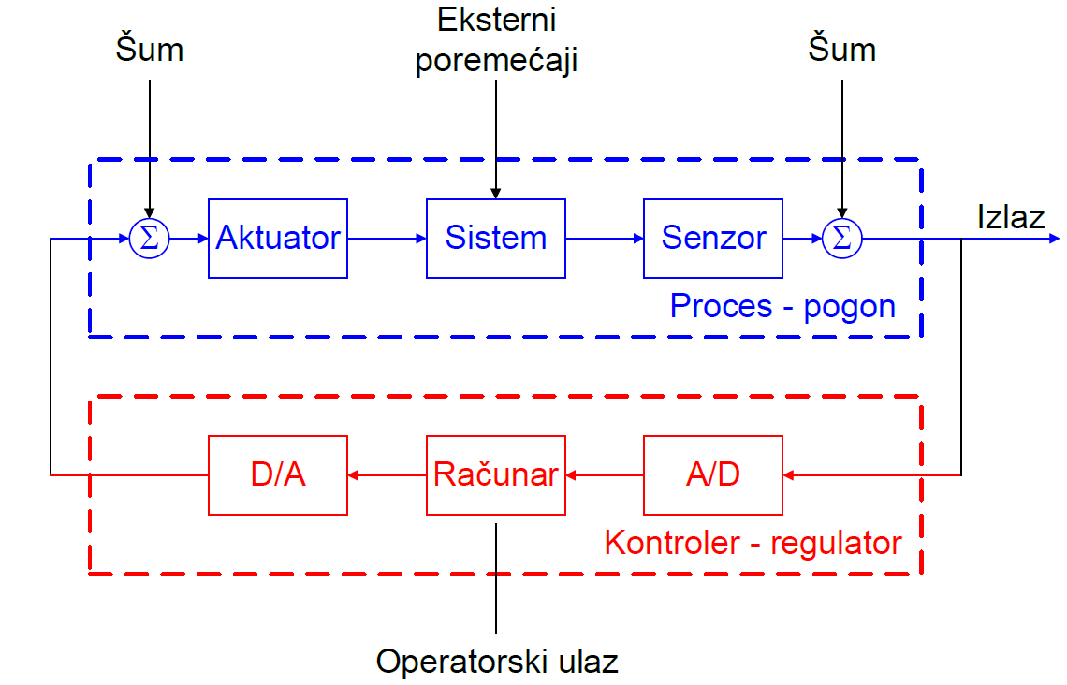

Feedforward control–otvorena petlja, bazira se na modelu sistema na osnovu čijeg izlaza se određuje dejstvo aktuatora
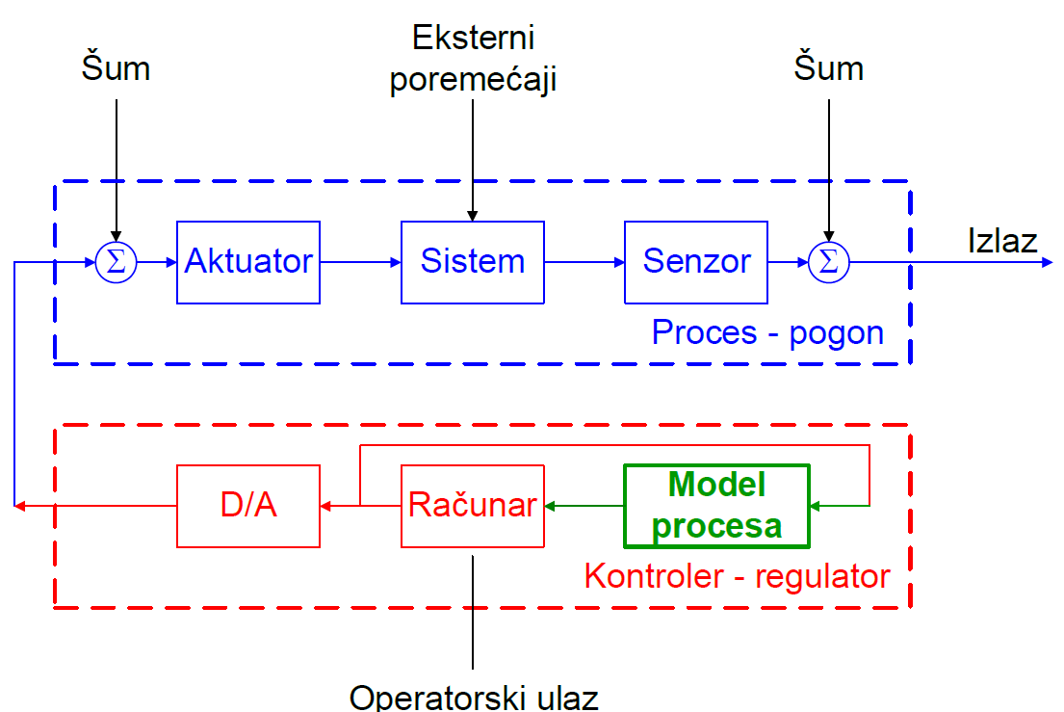

Kombinacija feedback i feedforward sistema:

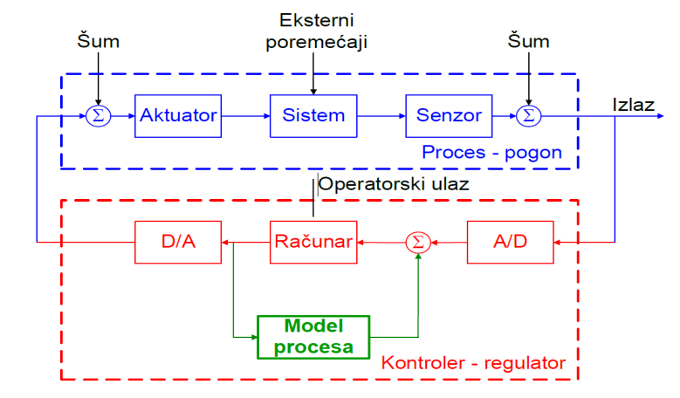

3. Klasifikacija upravljačkih sistema.

-Povratna sprega
ne koristi se –otvorena povratna sprega
koristi se –zatvorena povratna sprega

-Vrsta signala
kontinualni –analogni
diskretni –digitalni

-Setpoint –radna tačka –referenca
retko ili se nikad ne menja –regulisani sistemi (sistemi sa regulatorom)
često ili konstantno se menja –sistemi sa praćenjem (upravljanjem)

-Industrija
Procesna –upravljanje procesima
kontinualni sistemi
            - šaržni sistemi

  - Proizvodnja delove (elemenata) –upravljanje mašinama
numerički upravljani (NC) sistemi
robotski upravljački sistemi
-Lokacija (položaj) kontrolera
  - centralna komandna soba –centralizovano upravljanje
  - u blizini senzora i aktuatora –distribuirano upravljanje

-Ostale kategorije
servomehanizmi
  - sekvencijalno upravljanje:
            - sekvence po događajima
  - vremenske sekvence
  - programabilni kontroleri

4. Elementi sistema sa zatvorenom povratnom spregom. Nacrtati, nabrojati i objasniti.

Blok dijagram sistema sa zatvorenom povratnom spregom(upravljanje procesom)
Blok procesa predstavlja sve što se odigrava u i od strane opreme u kojoj se kontroliše procesna promenljiva.

Transmiter meri vrednost kontrolisane promenljive i konvertuje
tu vrednost u upotrebljiv signal.

Kontroler obuhvata deo za detekciju greške i deo koji sadrži režime za kontrolu.

-Deo za detekciju greške računa razliku između merene vrednosti kontrolisane promenljive i željene vrednosti (setpoint, radna tačka)

-Režimi kontrole konvertuju grešku u upravljanje ili izlaz kontrolera koje teži da smanji razliku.

Manipulativni element koristi izlaz kontrolera da bi regulisao kontrolisanu promenljivu i obično se sastoji iz dva dela:
Aktuator transformiše izlaz kontrolera u akciju koja deluje na objekat upravljanja
Objekat upravljanja direktno menja vrednost upravljane promenljive

sma
5. Sistemi sa zatvorenom povratnom spregom – imena promenljivih (signala).

Kontrolisana promenljiva(C) –izlazna promenljiva procesa koja će biti kontrolisana
Setpoint (SP) –željena vrednost kontrolisane promenljive
Merena promenljiva(Cm) –izmerena vrednost kontrolisane promenljive
Greška(E) –razlika između–željene i izmerene vrednosti kontrolisane promenljive
Izlaz kontrolera(V) –Akcija(upravljanje) koje treba da vrednost kontrolisane promenljive približi Setpoint-u (željena vrednost)
Manipulisana promenljiva(M) –promenljiva regulisana od strane aktuatora kako bi se dosegla željena vrednost kontrolisane promenljive
Poremećaji u sistemu(D) –su ulazne promenljive u procesukoje utiču na kontrolisanu promenljivuali nisu kontrolisane od strane sistema.

6. Sistemi sa regulacijom i upravljanjem (praćenjem) – objasniti i dati primere.

Primer sistema koji upravlja nivoom

7. Ciljevi SAU-a, prigušenje i nestabilnost.

Cilj SAU-a

Cilj SAU-a deluje prilično jednostavan –održavati vrednost kontrolisane promenljive tako da bude jednaka željenoj vrednosti(Setpoint), bez obzira na promene opterećenja ili Setpoint-a.

Cilj upravljanja :

Pošto se opterećenje ili setpoint promeni, SAU bi trebalo da:
  - Minimizuje maksimalnu vrednost greške
  - Minimizuje vreme smirenja
  - Minimizuje rezidual greške

Prigušenje i nestabilnost

Pojačanje kontrolera određuje veoma važnu karakteristiku odziva sistema : prigušenje ili nestabilnost koju sistem prikazuje kao odgovor na poremećaj.
Kako pojačanje kontrolera raste, odziv se menja u sledećem redosledu:
-aperiodičan ,
-kritično aperiodičan,
-prigušeno oscilatoran,
-oscilatoran sa konstantnom amplitudom,
-oscilatoran sa rastućom amplitudom.
Očevidno, ni oscilatoran odziv , ni aperiodičan odziv ne zadovoljavaju cilj minimizacije greške.
Tipično , optimalni odziv je ili kritično aperiodičan ili blago prigušeno oscilatoran
Sledeća slika pokazuje nabrojane tipove odziva

Step odziv Aperiodičan odziv Kritično aperiodičan odziv
Prigušeno oscilatoran odziv Oscilatoran odziv sa konstantnom amplitudom Oscilatoran odziv sa rastućom amplitudom

8. Kriterijumi dobrog upravljanja u SAU.

Tri najčešća kriterijuma su:

-Opadanje greške za četvrtinu amplitude
-Minimum integrala apsolutne greške
-Kritično prigušenje

Opadanje greške za četvrtinu amplitude

Kriterijum podrazumeva oscilatoran odziv u kome je naredna pozitivna amplituda kontrolisane promenljive manja za jednu četvrtinu od prethodne

Varijacija kriterijuma procenat preskoka (PPO).
Preskok od 50% grubo govoreći je ekvivalentan ovom kriterijumu.

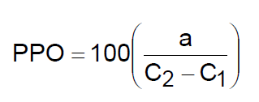

Minimum integrala apsolutne greške

Kriterijum podrazumeva da površina ispod krive koja predstvalja grešku bude minimalan. Postoje i drugi kriterijumi poznatiji kao indeksi performanse.

Integral apsolutne greške

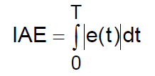
Integral kvadrata greške

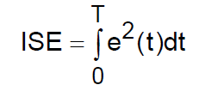
Integral proizvoda apsolutne greške i vremena

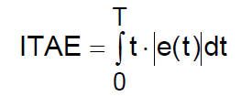
Integral proizvoda kvadrata greške i vremena

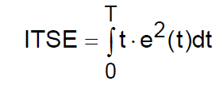

Kritično prigušenje

Kriterijum se koristi kada je preskok iznad radne tačke nepoželjan.Kritično prigušenje je najmanje prigušenje koje će šroizvesti odziv bez preskoka i oscilacija

9. P&I dijagrami - načini označavanja elemenata u sistemu (identifikacija funkcije i upravljačke petlje).

Kružni simbol naziva se “balon” (kružić)predstavlja generalni simbol za instrumente

Instrument je identifikovan kodom smeštenim u kružić.

Identifikacioni kod se sastoji od :

  - Identifikacije funkcije –slova u gornjem delu kružića
  - Identifikacija petlje –brojevi u donjoj polovini kružića

Prvo slovo u funkcionalnoj identifikaciji definiše merenu ili inicijalnu promenljivu kontrolne petlje (npr F-flow, L-level, P-pressure, T-temperature...).

Do tri dodatna slova mogu se koristiti za imenovanje funkcije induvidualnog instrumenta (npr indikator,arhiver , kontroler, ventil...).

Standard, isto tako, definiše simbole za strukturu linija, tela ventila, aktuatore,

primarne elemente,...

10. P&I dijagrami – grafički simboli (ilustrovati primerom).

11. Fizičke komponente sistema automatskog upravljanja i njihove karakteristike – tipovi komponenti i promenljive za određivanje elemenata.

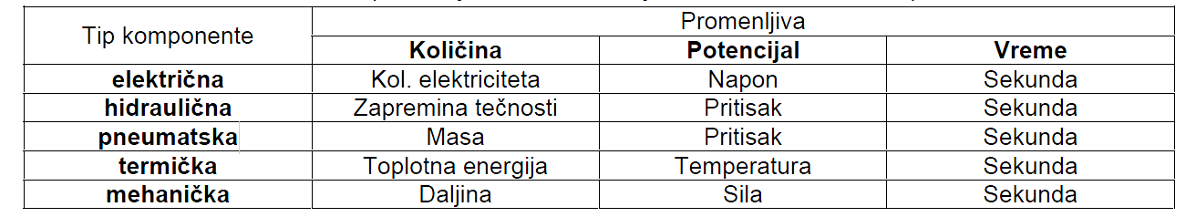

12. Fizičke komponente sistema automatskog upravljanja i njihove karakteristike – otpornost, kapacitet.

Otpornost

suprotstavlja se kretanju materijala i energije. Predstavlja količinu potencijala potrebnu za
promenu količine svake sekunde.

-električna otpornost: R=U/I, I=q/t – predstavlja promenu napona na krajevima otpornika potrebnu za povećanje protoka naelektrisanja za 1C tokom 1s

-hidraulična otpornost: 1 m^3/s, R=P/Q - mera povećanja razlike pritisaka na dva kraja cevi u cilju povećanja protoka za

-otpor protoku gasa (pneumatska otpornost) je mera povećanja razlike pritisaka na dva kraja cevi u cilju povećanja protoka za 1kg/s, R=P/W
-termički otpor predstavlja meru povećanja razlike temperature na krajevima materijala u cilju
povećanja protoka toplote za 1J/s[W], R=T/Q

-mehanički otpor je mera povećanja sile u cilju povećanja brzine za 1m/s, b=F/v.

Kapacitivnost

količina materijala, energije ili rastojanja potrebna za jediničnu promenu potencijala.

-električna kapacitivnost: C=Q/U - predstavlja količinu elektriciteta kondenzatora neophodnu za
povećanje napona na njegovim krajevima za 1V.

-kapacitivnost rezervoara predstavlja količinu tečnosti [m3] potrebnu da se doda da bi pritisak
porastao za 1Pa

-gasna kapacitivnost rezervoara predstavlja količinu gasa [kg] potrebnu da se doda da bi pritisak
porastao za 1Pa

-mehanička kapacitivnostt predstavlja iznos sabijanja opruge [m] neophodan da se sila u njoj
poveća za 1N.

13. Fizičke komponente sistema automatskog upravljanja i njihove karakteristike – inercija, mrtvo vreme.

Inercija

mera otpora promeni stanja kretanja. Predstavlja meru iznosa potencijala potrebnog za
jediničnu promenu struje, protoka ili brzine u sekundi.

-induktivnost je mera povećanja napona sa ciljem povećanja struje za 1 A/s, U=L*di/dt

-inercija tečnosti je mera povećanja razlike pritisaka na dva kraja cevi u cilju ubrzanja protoka za 1m/s^2

-mehanička inercija je mera povećanja sile u cilju izazivanja ubrzanja od 1m/s^2

Kašnjenje (mrtvo vreme)

vremenski interval koji protekne od trenutka pojave signala na ulazu u sistem i pojave odgovarajućeg signala na njegovom izlazu. Elemenat čistog vremenskog kašnjenja ne menja amplitudu ulaznog signala, već ga samo pomera u vremenu.
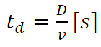
gde su D i v razdaljina koja se prelazi i brzina respektivno.

14. Karakteristike procesa – integralni ili proces rampe.

Integralni ili proces rampe se sastoji od jednog kapacitivnog elementa koji je konfigurisan tako da odliv materijala ili energije bude nezavisan od količine materijala ili energije koja je skladištena u elementu.

Količina skladištenog materijala ili energije ostaje konstantan samo ako je “dotok” tačno jednak sa “odtokom”.
Ako je “dotok” veći od “odtoka”, količina će se povećati brzinom proporcionalnom razlici tih protoka.
Ako je “dotok” manji od “odtoka”, količina će se smanjiti brzinom proporcionalnom razlici tih protoka.
Dotok je ulazni signal integralnog procesa, kao što je nivo tečnosti, ali odtok nije izlazni signal.
Izlazni signal integralnog procesa je promenljiva, kao što je nivo tečnosti, što je mera količine materijala ili energije koja je sladištena u kapacitivnom element

Jednačina vremenskog domena

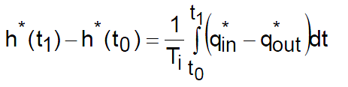
Funkcija prenosa

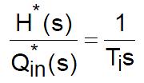

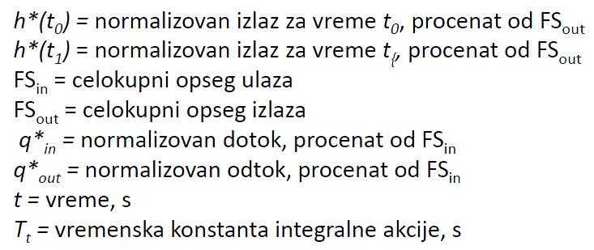
15. Karakteristike procesa – proces sa usporenjem prvog reda.

Lag(usporavanje) proces prvog reda se sastoji od jednog kapacitivnog elementa koji konfigurisan tako da je “odtok” materijala ili energije proporcionalan sa količinom materijala ili energije koji je skladišten u kapacitivnom elementu.

Za svaki dotok, postoji korespondirajuća količina skladištenog materijala koja će proizvesti odtok jednak dotoku. Proces sa usporenjem prvog reda je proces koji se sam reguliše jer automatski proizvodi odtok tako da se poklopi sa svakim dotokom. Suprotno, integralni proces ne može sam sebe da reguliše.

Jednačina vremenskog domena

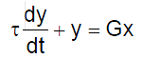

Funkcija prenosa

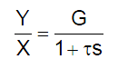

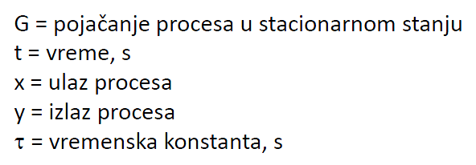

16. Karakteristike procesa – proces sa usporenjem drugog reda.

-Inercialno proces drugog reda ima dva kapacitivna elementa, jedan kapacitivni i jedan inercijalni, ili dva inercijalna elementa. (Intercijalni elementi su mase, induktanse, i inertanse).
-Tri parametra dele odziv sistema drugog reda:
-Prvi parametar je rezonantna frekvencija, koja se obeležava sa ω0.
-Drugi parametar je količina prigušenja u procesu, izražena preko koeficijenta prigušenja α, ili preko odnosa prigušenja. Relativni koeficijent prigušenja je jednostavno koeficijent prigušenja podeljen sa rezonantnom frekvencijom (ξ= α/ω0).
-Treći parametar je pojačanje u mirnom stanju, G.

Step odziv sistema drugog reda je podeljen na tri tipa u zavisnosti od vrednosti relativnog koeficijenta prigušenja (ξ)
-Ako je relativni koeficijent prigušenja manji od 1, odziv je nedovoljno prigušen (desna slika).
  - -Ako je relativni koeficijent prigušenja veći 1, odziv je previše prigušen (leva slika).
  - -Ako je relativni koeficijent prigušenja jedank1, odziv je kritično prigušen (centralna slika).

Primetimo brz porast i oscilatornu prirodu nedovoljno prigušenog odziva suprotno od odziva sa sporim porastom i bez oscilacija.
Kritično prigušen odziv ima najbrži mogući rast bez oscilacija.

17. Karakteristike procesa – proces sa mrtvim vremenom.

Proces mrtvog vremena je onaj u kojem se masa ili energija transportuje sa jednog mesta na drugo.
•Izlazni signal je identičan sa ulaznim ali sa vremenskim kašnjenjem.
•Vreme kašnjenja se zove mrtvo vreme i obeležava se sa Mrtvo vreme je vreme potrebno da signal pređe od ulazne do izlazne lokacije.

Jednacina vremenskog domena
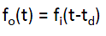

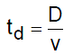

Funkcija prenosa

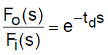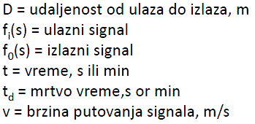
18. Kaskadno upravljanje – osnovni principi.

Kaskadno upravljanje je moćna nadogradnja na konvencijalnog 3-terminskog upravljanja u povratnoj sprezi.
To je strategija koja koriguje specificne poremećaje na izvoru da ne bi uticali na proces kojim se upravlja .
Šema kaskadnog upravljanja ima 2 regulatora (Master-Slave organizacija), izlaz glavnog regulatora se koristi da bi se podesio set point pomoćnog regulatora.

19. Kaskadno upravljanje – varijante realizacije, objasniti na primeru reaktora.

Kaskadno upravljanje omotanim reaktorom se moze ralizovati preko pomoćnih petlji:

- protoka vode

Korišćenje protoka vode kao pomoćne (slave) promenljive je u suštini isto kao primer šeme rezervoara parnog kotla sa upravljanjem nivoom.Pomoćna (slave) petlja naročito odbacuje poremećaje u brzini protoka vode zbog promena u njenom dovodnom pritisku.Pomoćna(slave) petlja ima brz odziv jer je zavisna jedino od hidrodinamike vodenog sistema i dinamike mernih uredjaja i ventila.

- pritiska vode

Korišćenje pritiska omotača kao potčinjene promenljive takođe takođe odbacuje poremećaje u brzini protoka vode i ima brz odziv. Međutim, šema je u suprotnosti sa intuicijom i može da zbuni operatera!

- Pomoćni (slave) regulator mora da reaguje unazad. Na primer, prateći porast dovodnog pritiska pritisak omotača se diže i regulator otvara ventil. Pretpostavljajući da je najveći deo otpora protoku zbog omotača i cevovoda koji se nalazi pre ventila, otvaranje ventila povećava protok i pad pritiska kroz fiksirane otpornosti. Zbog toga pritisak omotača opada. Intuitivno, mislili bismo da bi ventil trebalo zatvoriti da bi poništio povećanje u dolaznom pritisku.
- Glavna petlja mora da reaguje unapred. Stoga, prateći porast temperature reaktora, glavni regulator snižava set point pomoćnog (slave) regulatora. Ovim se ventil otvara i time raste hlađenje vode potrebno da se poništi temperatura.

- temperature vode

Upotreba temperature omotača TW0kao potčinjene (slave) promenljive odbija poremećaje u temperaturi vode Tw1 kao i poremećaje u brzini protoka vode Fwzbog promena u dovodnom pritisku Pw.
Glavna petlja je zadužena za poremećaje u temperaturi Tp1i protoku Fptokova reagenata za punjenje.

20. Odnosno upravljanje – osnovni principi, direktan pristup.

Upravljanje odnosom je upravljačka strategija koja se obično koristi u procesnoj industiji.Koristi se kad brzine protoka dva ili više toka moraju biti proporcionalne jedna drugoj.Tipični primeri su sistemi za mešanje, sagorevanje i upravljački sistemi za punjenje reaktora.

Direktan pristup

Pretpostavimo da je tok A divlji.
Oba protoka se mere.
Regulator odnosa FFC rukuje protokom toka B da bi proizveo željeni odnos od B ka A.
Treba zapaziti da petlja za upravljanje odnosom odbija poremećaje u toku B zbog promena u dovodnom pritisku Ps.

Blok dijagram

21. Odnosno upravljanje – osnovni principi, indirektan pristup.

Upravljanje odnosom je upravljačka strategija koja se obično koristi u procesnoj industiji.Koristi se kad brzine protoka dva ili više toka moraju biti proporcionalne jedna drugoj.Tipični primeri su sistemi za mešanje, sagorevanje i upravljački sistemi za punjenje reaktora.

Indirektan pristup

Indirektni pristup je i jednostavan i efikasan
Izmerenom vrednosti ©aprotoka divljeg toka A se rukuje putem odnosne stanice.Kako sumira signale
4-20 mA tako proračunava željenu vrednost 0r za protok toka B po sledećoj jednačini:

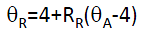
Rr – zeljeni referentni odnos

Konvencionalna povratna sprega se onda koristi da se upravlja protokom toka B protiv ovog set pointa.

Blok dijagram

22. Direktno upravljanje – osnovni principi i kompenzacija dinamike kombinovana sa PID regulatorom.

Ono što upravljanje unapred nudi je akcija upravljanja koja predviđa efekat poremećaja na proces i kompenzuje ih unapred.

Kompenzacija dinamike kombinovana sa PID regulatorom

Zbog područja offset-a, usled grešaka u vrednostima raznih pojačanja u mirnom stanju, i takve prirode dinamike da se mora koristiti aproksimacija, kompenzacija unapred se retko koristi u izolaciji.
Uobičajena strategija je da se koristi u vezi sa konvencijalnim 3-članskim upravljanjem sa povratnom spregom. Povratna sprega će ukloniti offset usled netačnosti u kompenzovanju unapred, rukovaće ostalim dinamičkim greškama, i ispraviti za ostale poremećaje.

23. Direktno upravljanje – direktno upravljanje kombinovano sa PID regulatorom

U praksi, upravljanje unapred se retko koristi u izolaciji zbog problema offset-a i potrebe da se rukuje ostalim poremećajima.
Najčešća strategija je da se koristi zajedno sa konvencijalnim 3-članskim upravljanjem u povratnoj sprezi.
Ova povratna sprega je analogna potčinjenoj (slave) petlji u kaskadnom upravljanju (kompenzacija u mirnom stanju i kompenzacija pri nekoj dinamici su ponovo odvojeni)

24. On-off upravljanje.

Upravljanje tipa ON-OFF (uključeno/isključeno), koje se ponekad odnosi na bum-bum upravljanje, je konceptualno isto kao i proporcionalno upravljanje, sa velikim pojačanjem regulatora.
Karakterišu ga vrlo male, ali konačane, greške koje dovode do toga da se izlaz regulatora menja izmedju maksimalnog i minimalnog u zavisnosti od znaka greške.

Retko je da se proporcionalni regulator sam za sebe koristi za On-Off upravljanje. Mnogo tipičnije je korišćenje pojačavača i releja u jednostavnom termostatu.
On-Off upravljanje je, za iznenađenje, uobičajeno za jednostavne, nekritične zahteve. Ima više u tome nego što vidimo.
Razmotrimo rezervoar koji sadrži tečnost čija se temperatura kontorliše.

U zavisnosti od temperature tečnosti u rezervoaru, napajanje je ili prikljuceno na element za grejanje ili nije.
•Ovim se temperatura pomera oko set pointa θR za malu vrednost Δθ
•Kako je Δθ malo, delovi krive za hladjenje i za grejanje mogu da se aproksimiraju pravim linijama.

25. Sekvencijalno upravljanje – „time driven“ sistemi, objašnjenje i primer.

U vremenski vođenom sekvencijalnom procesu, svaki korak počinje u određenom vremenuili posle određenog vremenskog intervala.
Lista iskaza i dijagram ponašanja procesa u vremenu su dve metode koje se koriste da opišu vremenski vođen proces.

Primer:
Lista iskaza batch procesa za mešanje:
KORAK1(4min). Pripremiti čvrsti materijal i napuniti hopper (deo u kojem se nalazi čvrti materijal) sa izmerenom količinom materijala.
KORAK2 (30s).Pritisnuti START dugme.
KORAK3(3min). Napuniti rezervoar za mešanje sa određenim količinama sastojaka A i B.
KORAK4 (4min). Zagrevati i mešati sastojke u rezervoaru za mešanje.
KORAK5 (5min). Postepeno dovlačiti čvrsi materijal od hopper-a do rezervoara za mešanje.
KORAK6 (1.5min). Nastaviti sa zagrevanjem i mešanjem sastojaka u rezervoaru za mešanje.
KORAK7 (4.5min). Ispumpati sadržaj rezervoara do dela za punjenje flaša.

26. Sekvencijalno upravljanje – „event driven“ sistemi, objašnjenje i primer.

U događajem vođenom sekvencijalnom procesu, svaki korak se započinje kad se desi neki događaj.
•Događaj može biti jedna akcija, nprpritiskanje dugmeta, zatvaranje graničnog prekidača, otvaranje prekidača pritiska, ili neka druga radnja koja bi otvorila ili zatvorila prekidač.
•Događaj takođe može biti kombinovan sa nekoliko akcija. Na primer, događaj može da bude pojava više istovremenih akcija, sa vezom za svaku akciju priključenu na red.
•Događaj izazvan akcijom u sekvencijalnom procesu je utvrđen međusobnom vezom između jednog ili više kontakata. Događaj se desi kad se zatvori kolo između kontakata.

Primer:
Sistem za događajem vođeno sekvencijalno upravljanje za hidrauličnu dizalicu –pokušajmo da objasnimo

27. Određivanje upravljačke strategije – tipovi promenljivih i načini određivanja.

Promenljive koje se koriste u ovim jednačinama su strateške i mogu se podeliti u kategorije na sledeći način:
-Neupravljive (divlje), stanje im je određeno iz ranijih delova procesa
-Upravljive ili kontrolisane (one kojima se upravlja), direktno upravljive kako uslovi procesa nameću ili indirektno u zavisnosti od dizajna postrojenja.
-Plutajuće (fluktuirajuće, neodređene, slobodne), one koje mogu da variraju prateći ograničenja postrojenja.
-Određene (determinisane), ravnotežom mase i energije koja simultano mora biti zadovoljena.Pri određivanju strategije upravljanja postrojenja, cilj je da se obezbedi da nema plutajućih strateških promenljivih.
•Ostale, ne strateške promenljive, mogu da plutaju. One su generalno inventarske prirode (pomoćne promenljive, kojepopunjavaju brojno stanje i nisu od ključne važnosti za upravljanje procesom), tipično su povezane sa radom postrojenja ili su to promenljive kojima se rukuje da bi se optimizovale određene performanse procesa.
•Razlika između broja strateških promenljivih i jednačina poznata kao broj stepeni slobode.
•Proces određivanja uključuje identifikaciju i kategorizaciju strateških promenljivih i njihovo usklađivanje sa brojem stepeni slobode.

28. Određivanje strategije upravljanja – opis metodologije.

Za postrojenje kao celinu, treba uspostaviti celokupnu masenu ravnotežu i identifikovati strateške promenljive.
•Podeliti ih na neupravljive, kontrolisane, određene i/ili slobodne (plutajuće). (Nije potrebno, u ovoj fazi, uskladiti ih sa stepenima slobode)
•Izvesti proces određivanja jednačina, stepeni slobode i vrste promeljivih, na nivou postrojenja ili nekog od podsistema. U ovom kontekstu postrojenje može biti neki važniji deo opreme kao što je reaktor, ili operacija kao što je separacija.
  - •Za svaki elemenat:Postići masenu energetsku ravnotežu i identifikovati stateške promenljive.
  - Identifikovati neupravljive i ako su odgovarajuće, specificirati strategije odnosnog i/ili paralelnog upravljanja.
  - Identifikovati kontrolisane promenljive i alocirati petlje za kaskadno upravljanje i/ili upravljanje u povratnoj sprezi u zavisnosti koje je odgovarajuće.
  - Identifikovati bilo koja pomoćna upravljanja koja su potrebna i formulisati dodatne odgovarajuće petlje.
  - Identifikovati glavne izvore poremećaja, posebno tamo gde postoji hlađenje vode i pare, i pronaći odgovarajuće pomoćne petlje na njima.
  - Identifikovati jake veze između petlji upravljanja i izabrati ulazeizlazne kombinacije da bi se minimizovale interakcije.
  - Uskladiti broj strateških promenljivih i stepena slobode. Ako ima nekih plutajućih promenljivih onda treba iskoristiti slobodne stepene slobode tako sto se specificiraju još petlji upravljanja.
  - Proveriti da šema ne bude preodređena i, ako jeste, ukloniti petlje upravljanja koje nisu potrebne.

29. Određivanje strategije upravljanja – karakteristični problemi i greške.

Uzmimo u obzir postrojenje u celini. Postrojenje je sačinjeno od jedinica koje bi trebale da odgovaraju jedne drugima. Ako je svaka jedinica propisno određena onda bi postrojenje u celini trebalo da bude određeno takođe. Posebno, kad su dve jedinice povezane, treba proveriti da se kontrolisani ili određeni izlazi iz jedne jedinice pojavljuju u drugoj. Na ukupnom nivou, broj strateških promenljivih i stepena slobode bi trebalo da budu usklađeni. Svi neiskorišćeni stepeni slobode koji su ranije identifikovani treba da budu iskorišteni na nivou jedinice: ne bi trebalo više da bude plutajućih promenljivih.

*Postoje dve kategorije obično pravljenih grešaka pri primnnjivanju procesa određivanja.

Prva kategorija su greške koje se javljaju iz loše postavljene masene i energijske ravnoteže, kao što su:

-Jednačine koje se koriste nisu nezavisne: proveriti da li mogu neke da se eliminišu.
      - -Jednačine ne reprezentuju proces adekvatno: potvrditi da su sve aproksimacije i pretpostavke validne.
  - -Neke jednačine ograničenja su se izostavile.
  - -Neke strateške promenljive su se previdele.
  - -Promenljiva koja je korištena je možda beznačajna ili skoro konstanta.

Druga kategorija je preodređenost, tipično:

-Jedna cev ima dva ili više ventila.
  - -Cevi koje su povezane u granu ili ukrštene, sve imaju ventile.
  - -Pokušavanje upravljanja promenljivima kojima indirektno upravlja neka druga logika.
  - -Pokušavanje upravljanja neupravljivih promenljivih.

